Учитель Щербакова Татьяна Анатольевна,
вторая квалификационная категория

РУССКИЙ ЯЗЫК

Обученность и качество знаний по предмету | Рейтинг классов по предмету
6а

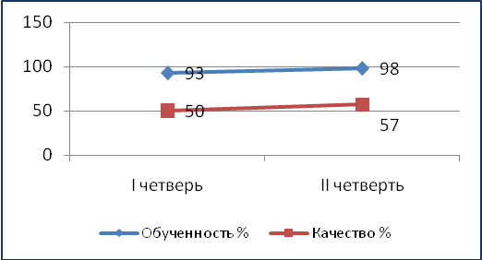 | 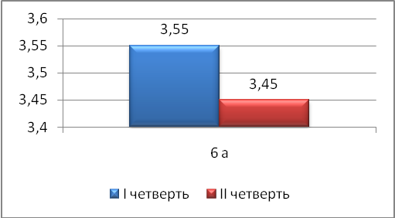
7а

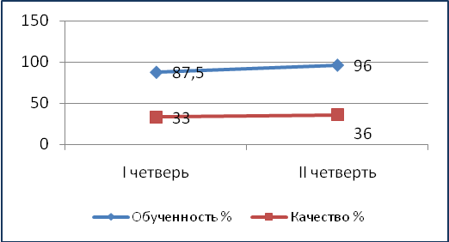 | 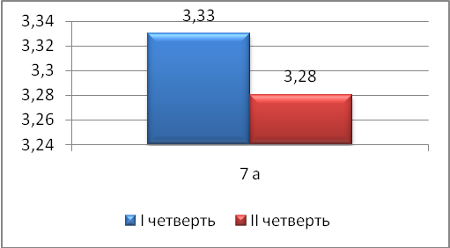

ЛИТЕРАТУРА

Обученность и качество знаний по предмету | Рейтинг классов по предмету
6а

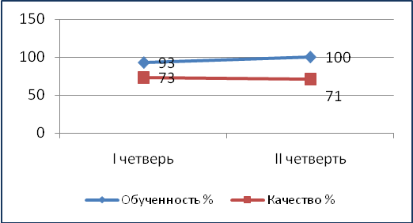 | 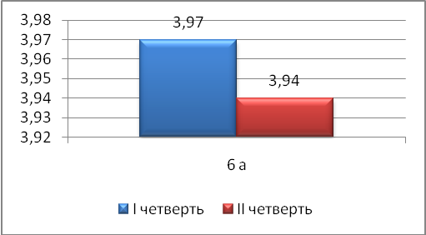
7а

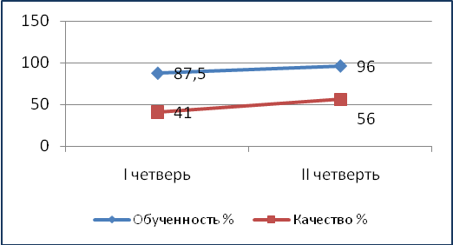 | 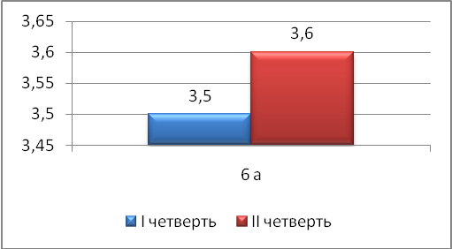

Учитель Щербакова Татьяна Анатольевна,
вторая квалификационная категория

АНГЛИЙСКИЙ ЯЗЫК

Обученность и качество знаний по предмету | Рейтинг классов по предмету
6а

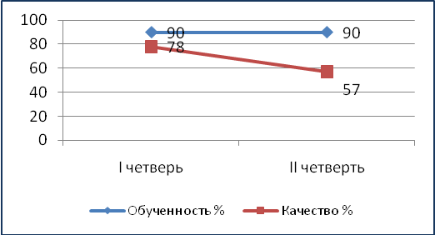 | 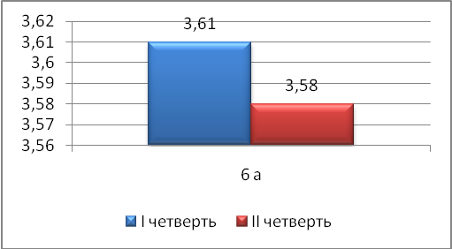
8а

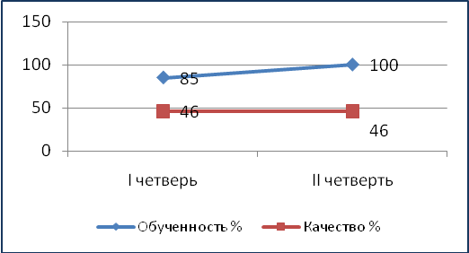 | 